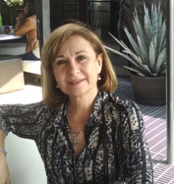

Curriculum Vitae (abreviado)

- Nombre y Apellido: LOIANNO ADELINA
- DNI Nº 10672130
- Domicilio Salta 2084 Lanús (1824) Provincia de Buenos Aires – Republica Argentina
- Correo Electrónico adelinaloianno@derecho.uba.ar
aloianno@hotmail.com

ABOGADA, PROCURADORA, ESCRIBANA por la Facultad de Derecho de la UBA
- Magister en Justicia Constitucional y Derechos Humanos- Universidad de Bologna-Italia
- Profesora Consulta de la UBA- Derecho Constitucional y de Derechos Humanos
- Profesora Titular de Derechos Humanos
UNLZ Universidad Nacional de Lomas de Zamora
- Profesora Titular de Derecho Constitucional
UAI ( Universidad Abierta Interamericana)
- Investigadora de la Universidad de Buenos Aires
- Co directora del Curso de Posgrado de Perfeccionamiento en Derecho del Arte y Legislación Cultural Facultad de Derecho UBA (2012 a la fecha)
- Coordinadora de la Especialización en Derecho Constitucional de la Facultad de Derecho UBA (Director Dr Daniel A Sabsay)- Período 2011-2022
- Ex Presidente del Comité de Bioética de la Universidad Abierta Interamericana.
- Vicepresidente de la Asociación Argentina de Derecho Procesal Constitucional (2018/2022)
- Procuradora Adjunta de Control de Legalidad CABA (2006)
- Auditora Interna del Teatro Nacional Cervantes (2017/21)

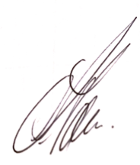

Adelina Loianno
DNI 10672130

